3842电路的保护---个人经验
3842电路的保护
用UC3842做的开关电源的典型电路见图1。过载和短路保护，一般是通过在开关管的源极串一个电阻（R4），把电流信号送到3842的第3脚来实现保护。当电源过载时，3842保护动作，使占空比减小，输出电压降低，3842的供电电压Vaux也跟着降低，当低到3842不能工作时，整个电路关闭，然后靠R1、R2开始下一次启动过程。这被称为“打嗝”式（hiccup）保护。在这种保护状态下，电源只工作几个开关周期，然后进入很长时间（几百ms到几s）的启动过程，平均功率很低，即使长时间输出短路也不会导致电源的损坏。由于漏感等原因，有的开关电源在每个开关周期有很大的开关尖峰，即使在占空比很小时，辅助电压Vaux也不能降到足够低，所以一般在辅助电源的整流二极管上串一个电阻（R3），它和C1形成RC滤波，滤掉开通瞬间的尖峰。仔细调整这个电阻的数值，一般都可以达到满意的保护。使用这个电路，必须注意选取比较低的辅助电压Vaux，对3842一般为13～15V，使电路容易保护。
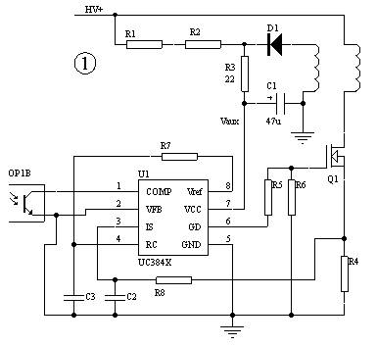
图1是使用最广泛的电路，然而它的保护电路仍有几个问题：
1. 在批量生产时，由于元器件的差异，总会有一些电源不能很好保护，这时需要个别调整R3的数值，给生产造成麻烦；
2. 在输出电压较低时，如3.3V、5V，由于输出电流大，过载时输出电压下降不大，也很难调整R3到一个理想的数值；
3. 在正激应用时，辅助电压Vaux虽然也跟随输出变化，但跟输入电压HV的关系更大，也很难调整R3到一个理想的数值。
这时如果采用辅助电路来实现保护关断，会达到更好的效果。辅助关断电路的实现原理：在过载或短路时，输出电压降低，电压反馈的光耦不再导通，辅助关断电路当检测到光耦不再导通时，延迟一段时间就动作，关闭电源。图2、3、4是常见的电路。图2采取拉低第1脚的方法关闭电源。图3采用断开振荡回路的方法。图4采取抬高第2脚，进而使第1脚降低的方法。在这3个电路里R3电阻即使不要，仍能很好保护。注意电路中C4的作用，电源正常启动，光耦是不通的，因此靠C4来使保护电路延迟一段时间动作。在过载或短路保护时，它也起延时保护的左右。在灯泡、马达等启动电流大的场合，C4的取值也要大一点。
